REVOGADA PELA RESOLUÇÃO CONSUNI N.º 32/2021.

RESOLUÇÀO CONSUNI N.° 04, DE 16 DE ABRIL DE 2010
Aprova o regulamento de Nucleaçäo de Atividades Acadëmicas da Univei’sidade Federal de Mato Grosso.

O CONSELHO UNIVERSITÁRIO DA UNIVERSIDADE FEDERAL DE
MATO GROSSO, no uso de suas atribuições legais, e

CONSIDERANDO o que consta no Processo n.° 23108.025367/08-1, 12/08- CONSUNI;

CONSIDERANDO a decisño do Plenùiio em sessäo realizada no dia 16 de março de 2010.

R E S O L V E :

Artigo 1‘. Api’ovai o Regulamento de Nucleação de Atividades Acadêmicas da Univei’sidade Federal de Mato Grosso, composta de 12 artigos, distribuídos em V capítulos, que com esta Resoluçao é publicado.

Artigo 2º. O presente Regulamento entra em vigor nesta data, ficando revog ada a Resolução Consuni n.° 03, de 13 de janeiro de 1999 e demais disposições em contrário.

SALA DAS SESSÕES DO CONSELHO UNIVERSITÁRIO, em Cuiabá, 16
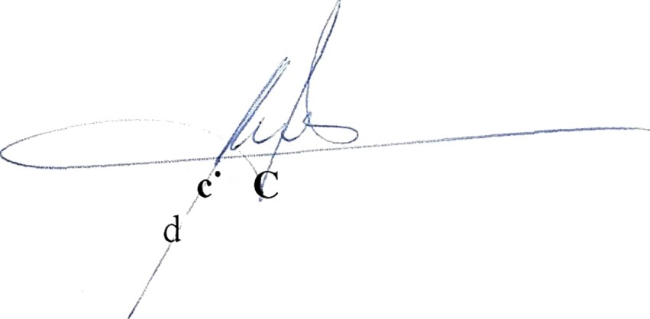
de março de 2010.

Maria Lù iaavalli Neder Presi ente do Consuni

REGULAMENTO DE NUCLEAÇÀO DE ATIVIDADES ACADÊMICAS DA UNIVERSIDADE FEDERAL DE MATO GROSSO

Capítulo I
Da Definição de Nucleação de Atividades Acadêmicas

Artigo lº. As normas de que trata o presente Regulamento visam a estabelecer critérios e orientar os procedimentos para a criação e implantação de atividades acadêmicas de nucleação de ensino, estudo, pesquisa e extensão na Universidade Federal de Mato Grosso.

Artigo 2º. Define-se como nucleação de atividades acadêmicas a reunião de professores, estudantes, técnicos-administrativos, pesquisadores e membros da sociedade em torno de temas comuns de ensino, estudo, pesquisa e/ou extensão, mobilizando recursos humanos e financeiros para produção, propagação ou divulgação de conhecimento.

Parágrafo Único. O processo acadêmico de nucleação deverá envolver um trabalho inicial de equipe, com atividade de caráter per manente; ou, um ti‘aba1ho coletivo qrie implique na execução de projeto novo, com vinculação a trabalho anterior já concluído e api’ovado pelas respectivas unidades, e que apresente afinidade temática com a nova proposta.

Capítulo II
Da Criação e Vinculação Administrativa

Artigo 3º. As propostas de criação de núcleos de ensino, estudo, pesquisa e/ou extensão deverão conter, pelo menos, os seguintes elementos:

- dados de identificação do Núcleo;
- descrição dos seus objetivos, destacando seu interesse, relevância acadêmica e social, as formas previstas para a sua iealização e justificativa da opção pela forma de núcleo;
- explicitação das suas características, nos termos desta Resolução ou de outras que, eventualmente, julgar-se pertinentes;
- relação das instituições, setores, unidades, docentes, técnicos, discentes e membros da sociedade envolvidos;
- informação quanto ao local de funcionamento do núcleo;
- descrição das disponibilidades materiais e de pessoal existentes e as necessárias pai’a o início das atividades, bem como o plano para supri-las;
g ) explicitação das possibilidades de captação de recursos externos, através de convênios, parcei ias, contratos de serviços, ou outras vinculações externas à Universidade;
- plano de trabalho para 02 (dois) anos;
- processo de avaliação das ações definidas no plano de trabalho com a participação dos membros e representações das instituições e entidades envolvidas ;
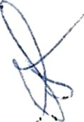
- regimento do nuc1eo, observando-se o seguinte roteiro mínimo:

2

Capítulo I - Da finalidade;
- Capítulo II - Da organização;

Capítulo III - Das competências:
Seção I - Do Núcleo; Seção II - Da Coordenação.

Capítulo IV - Das disposições finais e transitórias.

Artigo 4º. A proposta de criação de núcleo será encaminhada á Pró-Reitoria de acordo com a sua atividade principal que a submeterá a apreciação e análise do seu comitê e posterior envio ao Conselho Universitário para aprovação final.

§ lº. Ao encaminhamento da proposta e dos resultados finais precede a aprovação pelas referidas unidades as quais os núcleos estão vinculados.

§ 2º. Após aprovação final, cada núcleo será certificado pelo comitê da Pró- reitoiia a qual sua atividade principal estiver vinculada.

Artigo 5º. Cada Núcleo terá um Coordenador indicado de acordo com o seu regimento interno e nomeado pelo Reitor.

§ 1º. O Coordenador deverá pertencer ao quadro permanente de pessoal, docente ou técnico administrativo, pós-g raduado, da Universidade Federal de Mato Grosso e ficará responsável pela administração do Nucleo e suas atribuições deverão estar detalhadas em regimento próprio.

§ 2º. O exercício da coordenação de Núcleos não será remunerado.

Artigo 6º. O docente ou técnico designado para participar das atividades do Núcleo permanece com sua lotação de origem, e, deverá submeter seu plano de trabalho a sua unidade ou Instituto/faculdade, nos moldes da legislação em vigor.

Artigo 7º. Os Núcleos deverão buscar financiamento de suas atividades por meio de convênios, contratos de prestação de serviços, parcerias e outras modalidades.

Capítulo III

Dos Recursos

Artigo 8º. Os recursos captados por meio de contratos, convênios, e termos de cooperação institucionais deverão atender, além das normas legais vigentes, às resoluções do Conselho Diretor.


Capítulo IV

Do Acompanhamento e Avaliação das Atividades

Artigo 9º. Ao final de dois anos, os coordenadores dos Núcleos deverão apresentar relatório de avaliação do pei’íodo e proposta de trabalho para os dois anos seguintes.

Parágrafo único. A elaboração de Relatório de Avaliação e da Proposta de Trabalho caberá ao coordenador do Nucleo, com a participação dos demais componentes, que encaminhará á Pró-Reitoria de acordo com sua atividade pi’incipal, que, após análise do respectivo comité, encaminhará ao Conselho Universitário para aprovação.

Capítulo V

Das Disposições Gerais e Transitórias

Artigo 10. Os projetos de ensino, estudos, pesquisa, e extensão, desenvolvidos no Núcleo, seguirão os trâmites normais, segundo a legislação vigente.

Artigo 11. Os Núcleos existentes deverão adequar-se à presente norma no pi’azo de 60 (sessenta) dias da aprovação deste Reg ulamento.

Artigo 12. Os casos omissos serão encaminhados pelas respectivas Pró-Reitorias e resolvidos pelo Conselho Universitário.

SALA DAS SESSÕES DO CONSELHO UNIVERSITÁRIO, em Cuiabá, 16
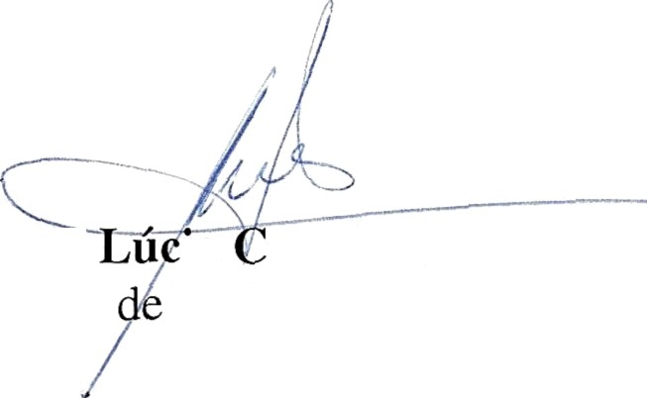
de abril de 2010.
Marià
Presi
ra
avalli Neder
nte do Consuni

—

4

